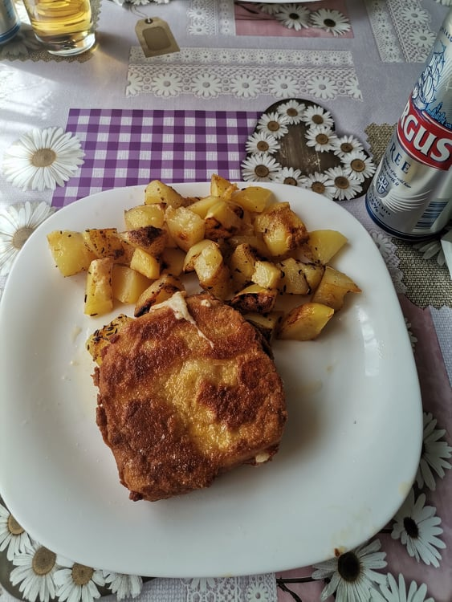
Príprava obeda
(vyprážaný syr a opekané zemiaky)

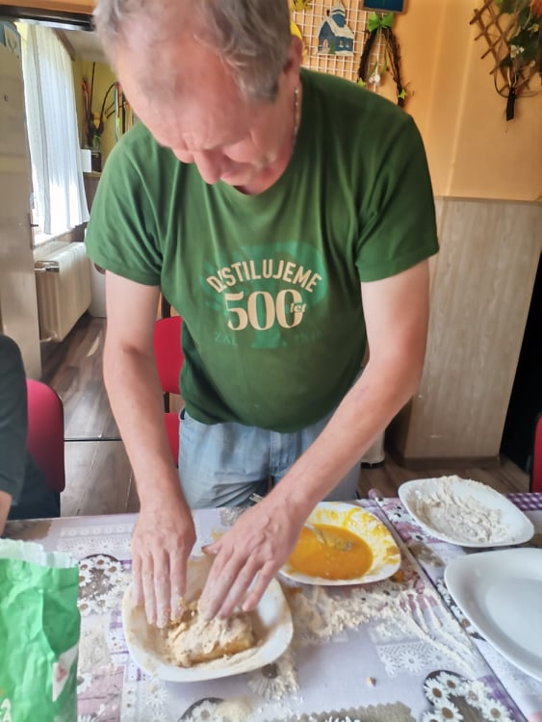
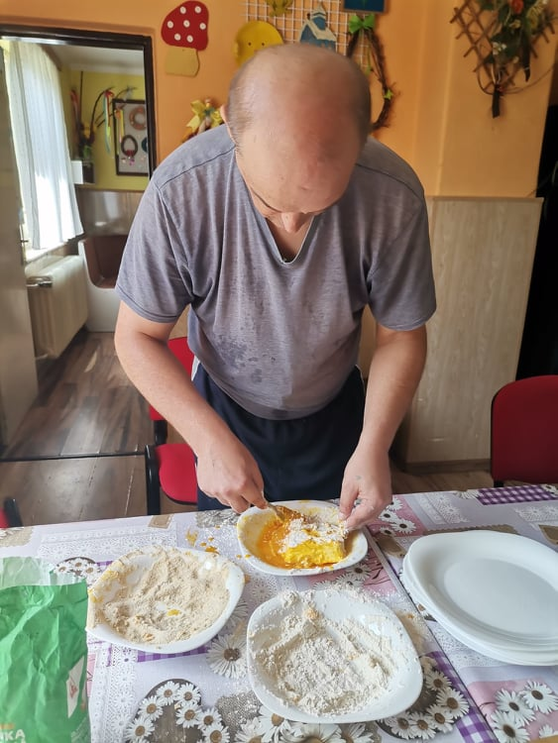
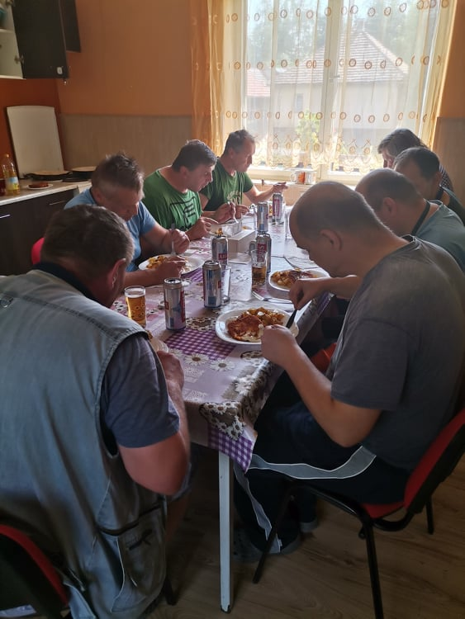
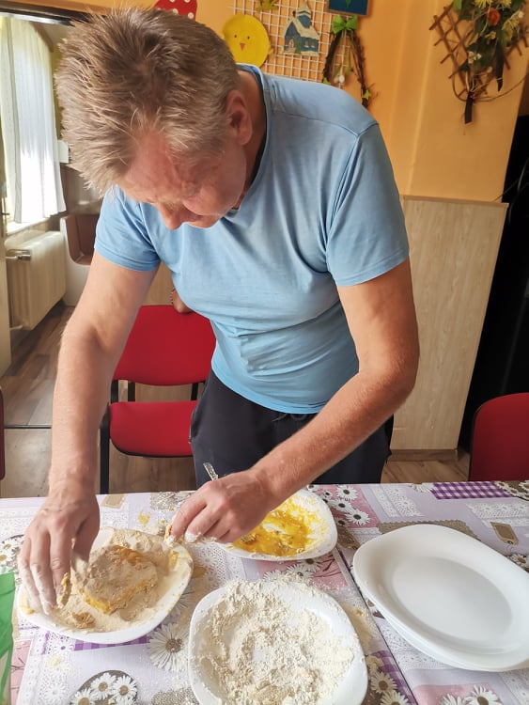
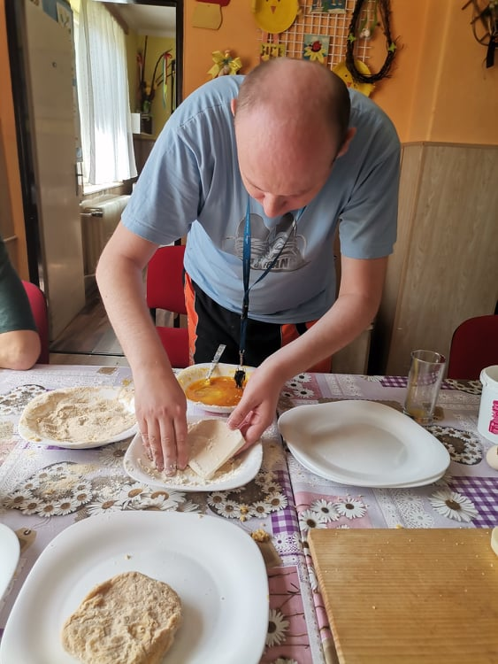
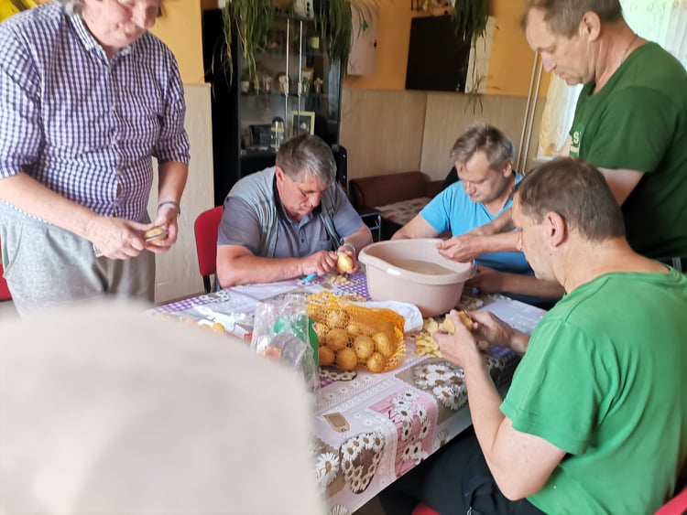
Vyprážaný syr so zemiakmi pečenými v rúre sa teší mimoriadnej obľube a chlapci si to vždy radi doprajú. Každý z nich si svoj syr obalí a vypraží sám. Zemiaky si spoločné ošúpu a pripravia.

